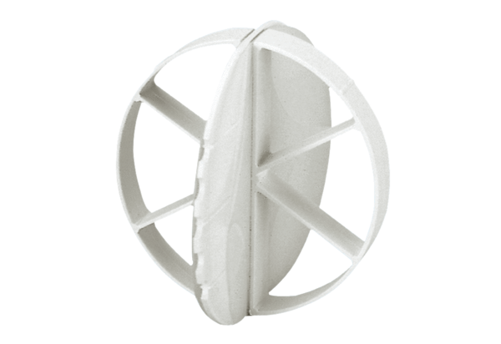Protection anti-tempête ALDS 10Unité de conditionnement : 1 pièceGamme: B
Numéro de référence : 0152.0056Fabricant : MAICO

